**Міністерство освіти і науки України**

**Львівський національний університет імені Івана Франка**

**Факультет електроніки та комп’ютерних технологій**

Звіт

про виконання лабораторної роботи №2

« Завантаження та відображення зображень у

MS VS2012 Windows Form Application»

Виконав :

Студент групи феп-12

Галяк Олег

Львів-2021

**Мета роботи:** Засвоїти основні принципи роботи із зображеннями у Windows Form Application у середовищі Microsoft Visual Studio 2012. Навчитись використовувати компоненти PictureBox та діалоги відкривання файлів, редагувати зображення.

**Завдання:** Створити віконний проєкт WF у середовищі MS VS2012 із компонентою PictureBox, у якій навчитись відображати рисунки, завантажені з файлів та редагувати ці зображення.

**Виконання роботи**

1. Оскільки нові версії середовища не підтримують C++ Windows Forms «із коробки», встановив розширення для роботи із ними. Для цього зайшов у Visual Studio Installer >>

Individual component>>

C++/CLI tools for v141 build tools.

1. Створив новий CLR Empty Project та відконфігурував його для роботи із формами.

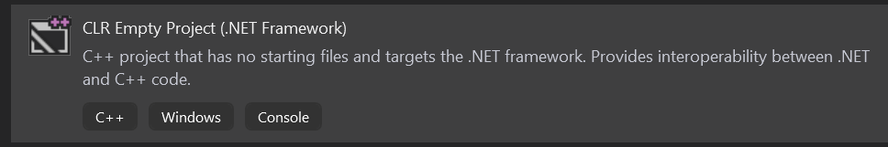

1. В режимі дизайну додав на форму необхідні елементи, а саме:
   1. 7 Button
   2. TextBox
   3. OpenFIleDialog
   4. Label
   5. Picture Box

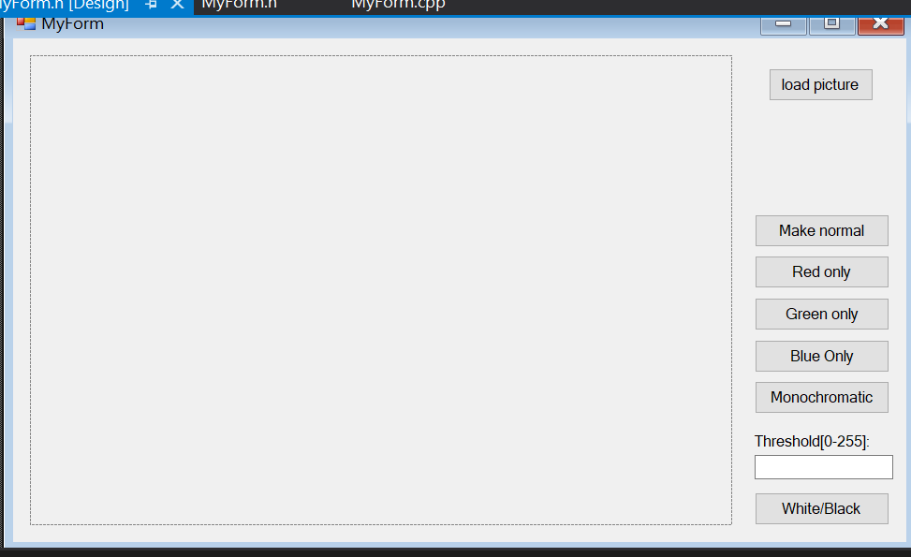

1. Написав функції, котрі викликатимуться при нажиманні на кнопки:
2. Відкривання файлового діалогу
3. Залишає на зображенні лише червоний канал.
4. Залишає на зображенні лише зелений канал.
5. Залишає на зображенні лише червоний канал.
6. Робить зображення чорно-білим за наступним алгоритмом: у пікселя беруться значення трьох каналів, шукається їх середнє арифметичне та встановлюється на всіх каналах цього ж пікселя
7. Повертає зображенню початковий вигляд.
8. Згідно заданому порогу робить кожен піксель або чорним, або білим. Приклад результату цієї функції: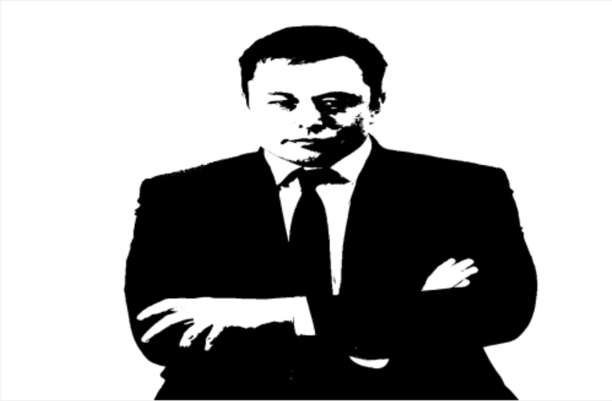

**Результати**

**\*Примітка:** код цієї лабораторної роботи також доступний у моєму Git-репози-

Торію за посиланням: https://github.com/olehhaliak/oop/tree/master/OOP_lab_2/Lab_2

#pragma once

namespace Lab2 {

using namespace System;

using namespace System::ComponentModel;

using namespace System::Collections;

using namespace System::Windows::Forms;

using namespace System::Data;

using namespace System::Drawing;

public ref class MyForm : public System::Windows::Forms::Form

{

public:

MyForm(void)

{

InitializeComponent();

}

protected:

~MyForm()

{

if (components)

{

delete components;

}

}

private: System::Windows::Forms::PictureBox^ pictureBox1;

private: System::Windows::Forms::OpenFileDialog^ openFileDialog1;

private: System::Windows::Forms::Button^ button1;

private: System::Windows::Forms::Button^ button2;

private: Bitmap^ imgData;

private: String^ path;

private: System::Windows::Forms::Button^ button3;

private: System::Windows::Forms::Button^ button4;

private: System::Windows::Forms::Button^ button5;

private: System::Windows::Forms::Button^ button6;

private: System::Windows::Forms::Button^ button7;

private: System::Windows::Forms::TextBox^ textBox1;

private: System::Windows::Forms::Label^ label1;

protected:

private:

System::ComponentModel::Container ^components;

#pragma region Windows Form Designer generated code

void InitializeComponent(void)

{

this->pictureBox1 = (gcnew System::Windows::Forms::PictureBox());

this->openFileDialog1 = (gcnew System::Windows::Forms::OpenFileDialog());

this->button1 = (gcnew System::Windows::Forms::Button());

this->button2 = (gcnew System::Windows::Forms::Button());

this->button3 = (gcnew System::Windows::Forms::Button());

this->button4 = (gcnew System::Windows::Forms::Button());

this->button5 = (gcnew System::Windows::Forms::Button());

this->button6 = (gcnew System::Windows::Forms::Button());

this->button7 = (gcnew System::Windows::Forms::Button());

this->textBox1 = (gcnew System::Windows::Forms::TextBox());

this->label1 = (gcnew System::Windows::Forms::Label());

(cli::safe_cast<System::ComponentModel::ISupportInitialize^>(this->pictureBox1))->BeginInit();

this->SuspendLayout();

//

// pictureBox1

//

this->pictureBox1->Location = System::Drawing::Point(12, 12);

this->pictureBox1->Name = L"pictureBox1";

this->pictureBox1->Size = System::Drawing::Size(500, 326);

this->pictureBox1->SizeMode = System::Windows::Forms::PictureBoxSizeMode::StretchImage;

this->pictureBox1->TabIndex = 0;

this->pictureBox1->TabStop = false;

//

// openFileDialog1

//

this->openFileDialog1->FileName = L"openFileDialog1";

this->openFileDialog1->Filter = L"Image files|*.BMP;*.JPG;*.GIF|All|*.*";

//

// button1

//

this->button1->Location = System::Drawing::Point(538, 21);

this->button1->Name = L"button1";

this->button1->Size = System::Drawing::Size(75, 23);

this->button1->TabIndex = 1;

this->button1->Text = L"load picture";

this->button1->UseVisualStyleBackColor = true;

this->button1->Click += gcnew System::EventHandler(this, &MyForm::button1_Click);

//

// button2

//

this->button2->Location = System::Drawing::Point(528, 151);

this->button2->Name = L"button2";

this->button2->Size = System::Drawing::Size(96, 23);

this->button2->TabIndex = 5;

this->button2->Text = L"Red only";

this->button2->UseVisualStyleBackColor = true;

this->button2->Click += gcnew System::EventHandler(this, &MyForm::button2_Click);

//

// button3

//

this->button3->Location = System::Drawing::Point(528, 180);

this->button3->Name = L"button3";

this->button3->Size = System::Drawing::Size(96, 23);

this->button3->TabIndex = 6;

this->button3->Text = L"Green only";

this->button3->UseVisualStyleBackColor = true;

this->button3->Click += gcnew System::EventHandler(this, &MyForm::button3_Click);

//

// button4

//

this->button4->Location = System::Drawing::Point(528, 209);

this->button4->Name = L"button4";

this->button4->Size = System::Drawing::Size(96, 23);

this->button4->TabIndex = 7;

this->button4->Text = L"Blue Only";

this->button4->UseVisualStyleBackColor = true;

this->button4->Click += gcnew System::EventHandler(this, &MyForm::button4_Click);

//

// button5

//

this->button5->Location = System::Drawing::Point(528, 238);

this->button5->Name = L"button5";

this->button5->Size = System::Drawing::Size(96, 23);

this->button5->TabIndex = 8;

this->button5->Text = L"Monochromatic";

this->button5->UseVisualStyleBackColor = true;

this->button5->Click += gcnew System::EventHandler(this, &MyForm::button5_Click);

//

// button6

//

this->button6->Location = System::Drawing::Point(528, 315);

this->button6->Name = L"button6";

this->button6->Size = System::Drawing::Size(96, 23);

this->button6->TabIndex = 9;

this->button6->Text = L"White/Black";

this->button6->UseVisualStyleBackColor = true;

this->button6->Click += gcnew System::EventHandler(this, &MyForm::button6_Click);

//

// button7

//

this->button7->Location = System::Drawing::Point(528, 122);

this->button7->Name = L"button7";

this->button7->Size = System::Drawing::Size(96, 23);

this->button7->TabIndex = 10;

this->button7->Text = L"Make normal";

this->button7->UseVisualStyleBackColor = true;

this->button7->Click += gcnew System::EventHandler(this, &MyForm::button7_Click);

//

// textBox1

//

this->textBox1->Location = System::Drawing::Point(528, 289);

this->textBox1->Name = L"textBox1";

this->textBox1->Size = System::Drawing::Size(100, 20);

this->textBox1->TabIndex = 11;

//

// label1

//

this->label1->AutoSize = true;

this->label1->Location = System::Drawing::Point(525, 273);

this->label1->Name = L"label1";

this->label1->Size = System::Drawing::Size(90, 13);

this->label1->TabIndex = 12;

this->label1->Text = L"Threshold[0-255]:";

//

// MyForm

//

this->AutoScaleDimensions = System::Drawing::SizeF(6, 13);

this->AutoScaleMode = System::Windows::Forms::AutoScaleMode::Font;

this->ClientSize = System::Drawing::Size(636, 350);

this->Controls->Add(this->label1);

this->Controls->Add(this->textBox1);

this->Controls->Add(this->button7);

this->Controls->Add(this->button6);

this->Controls->Add(this->button5);

this->Controls->Add(this->button4);

this->Controls->Add(this->button3);

this->Controls->Add(this->button2);

this->Controls->Add(this->button1);

this->Controls->Add(this->pictureBox1);

this->Name = L"MyForm";

this->Text = L"MyForm";

(cli::safe_cast<System::ComponentModel::ISupportInitialize^>(this->pictureBox1))->EndInit();

this->ResumeLayout(false);

this->PerformLayout();

}

#pragma endregion

private: System::Void button1_Click(System::Object^ sender, System::EventArgs^ e) {

if (System::Windows::Forms::DialogResult::OK == openFileDialog1->ShowDialog()) {

path = openFileDialog1->FileName;

imgData = gcnew Bitmap(path);

pictureBox1->Image = imgData;

}

}

private: System::Void button2_Click(System::Object^ sender, System::EventArgs^ e) {

for (size_t i = 0; i <imgData->Width; i++)

{

for (size_t j = 0; j < imgData->Height; j++)

{

Color pixelColor = imgData->GetPixel(i, j);

Color color = Color::FromArgb(pixelColor.R, 0, 0);

imgData->SetPixel(i, j, color);

}

}

pictureBox1->Image = imgData;

}

private: System::Void button3_Click(System::Object^ sender, System::EventArgs^ e) {

for (size_t i = 0; i < imgData->Width; i++)

{

for (size_t j = 0; j < imgData->Height; j++)

{

Color pixelColor = imgData->GetPixel(i, j);

Color color = Color::FromArgb(0, pixelColor.G, 0);

imgData->SetPixel(i, j, color);

}

}

pictureBox1->Image = imgData;

}

private: System::Void button4_Click(System::Object^ sender, System::EventArgs^ e) {

for (size_t i = 0; i < imgData->Width; i++)

{

for (size_t j = 0; j < imgData->Height; j++)

{

Color pixelColor = imgData->GetPixel(i, j);

Color color = Color::FromArgb(0,0, pixelColor.B);

imgData->SetPixel(i, j, color);

}

}

pictureBox1->Image = imgData;

}

private: System::Void button5_Click(System::Object^ sender, System::EventArgs^ e) {

for (size_t i = 0; i < imgData->Width; i++)

{

for (size_t j = 0; j < imgData->Height; j++)

{

Color pixelColor = imgData->GetPixel(i, j);

int avg = (pixelColor.R + pixelColor.G + pixelColor.B)/3;

Color color = Color::FromArgb(avg,avg,avg);

imgData->SetPixel(i, j, color);

}

}

pictureBox1->Image = imgData;

}

private: System::Void button7_Click(System::Object^ sender, System::EventArgs^ e) {

imgData = gcnew Bitmap(path);

pictureBox1->Image = imgData;

}

private: System::Void button6_Click(System::Object^ sender, System::EventArgs^ e) {

int threshold = Convert::ToInt32(textBox1->Text);

for (size_t i = 0; i < imgData->Width; i++)

{

for (size_t j = 0; j < imgData->Height; j++)

{

Color pixelColor = imgData->GetPixel(i, j);

int avg = (pixelColor.R + pixelColor.G + pixelColor.B) / 3;

Color color;

if (avg >= threshold) {

color = Color::FromArgb(255,255,255);

}

else {

color = Color::FromArgb(0, 0, 0);

}

imgData->SetPixel(i, j, color);

}

}

pictureBox1->Image = imgData;

}

};

}

**Результати роботи:**

Початкове зображення:



Червоний фільтр:

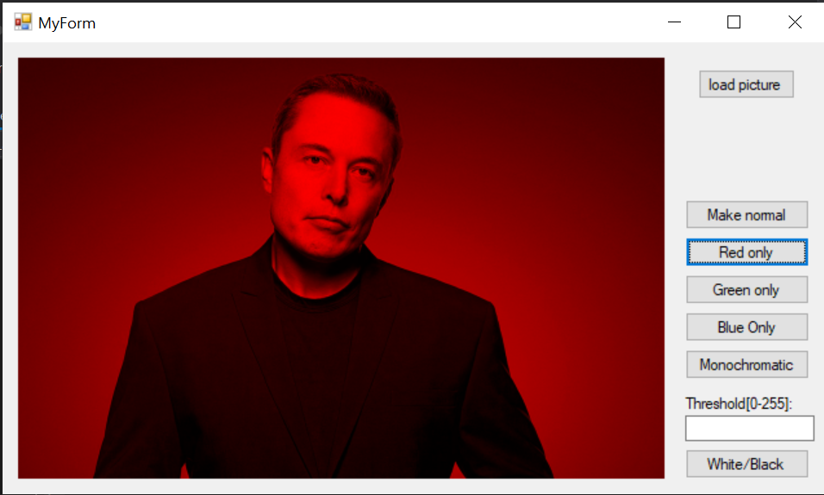

Зелений фільтр:

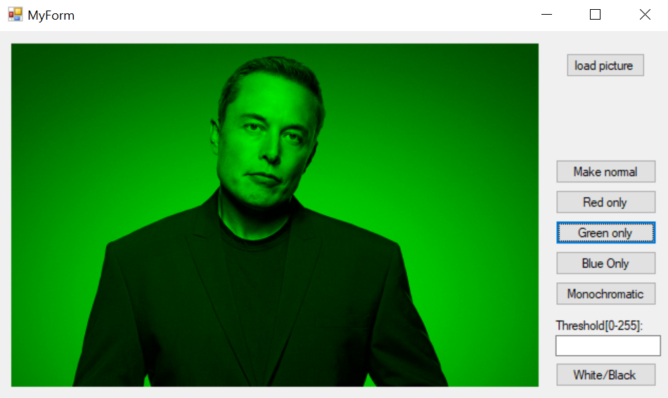

Синій фільтр:

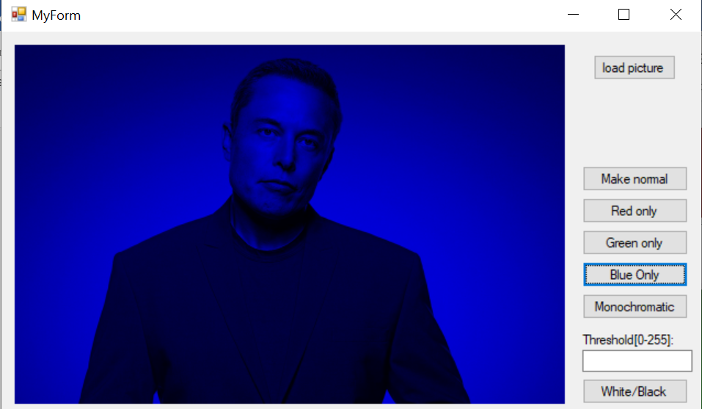

Чоно-білий (монохром):

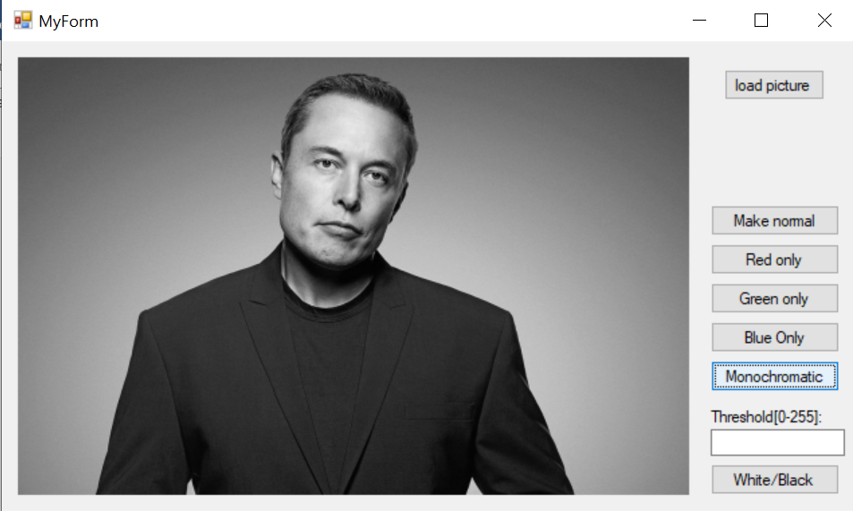

Чорно-білий (за порогом):

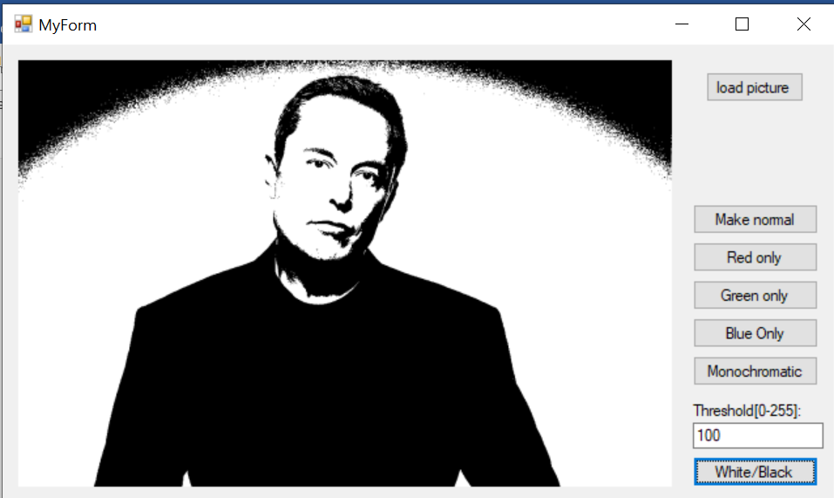

**Висновки:** На даній лабораторній роботі я глибше познайомився із Windows Foms. Вивчив нові форми:

1. PictureBox
2. OpenFileDialog

Навчився використовувати ці інструменти для простої обробки зображень.

Також прошу зауважити, що сучасні версії Visual Studio не підтимують «із коробки» дані інструменти, а при установці додаткових розширень, починає працювати нестабільно.

|  |  |  |  |  |
| --- | --- | --- | --- | --- |
| № лабораторної | Тиждень | Бали за завдання | | Середовище виконання |
| основне | додаткове |
| 0 | 1-2 | 8 | 3 | MS VS (бажано) |
| 1 | 3-4 | 10 | 5 | MS VS |
| 2 | 5-6 | 6 | 7 | MS VS |
| 3 | 7-8 | 6 | 4 | Будь-яке |
| 4 | 9 | 8 | 5 | Будь-яке |
| 5 | 10 | 8 | 5 | Будь-яке |
| 6 | 11-12 | 10 | 5 | MS VS (бажано) |
| 7 | 13-14 | 10 | - | Будь-яке |
| Загалом |  | 100 | |  |

У таблиці представлений розподіл балів за виконання лабораторних робіт виходячи із 100-бальної шкали.

Для допуску до іспиту необхідно набрати 66 балів.

Бали за лабораторні трансформуються у бали за семестр з коефіцієнтом 0,46.

Ще 4 бали отримуються за відвідування.